Операция с реквизитами приходит из СУБО(у нас в проекте JournalService), кассир после получения сразу переходит на форму подтверждения:

**1060 с рублями:**

Подтверждение:

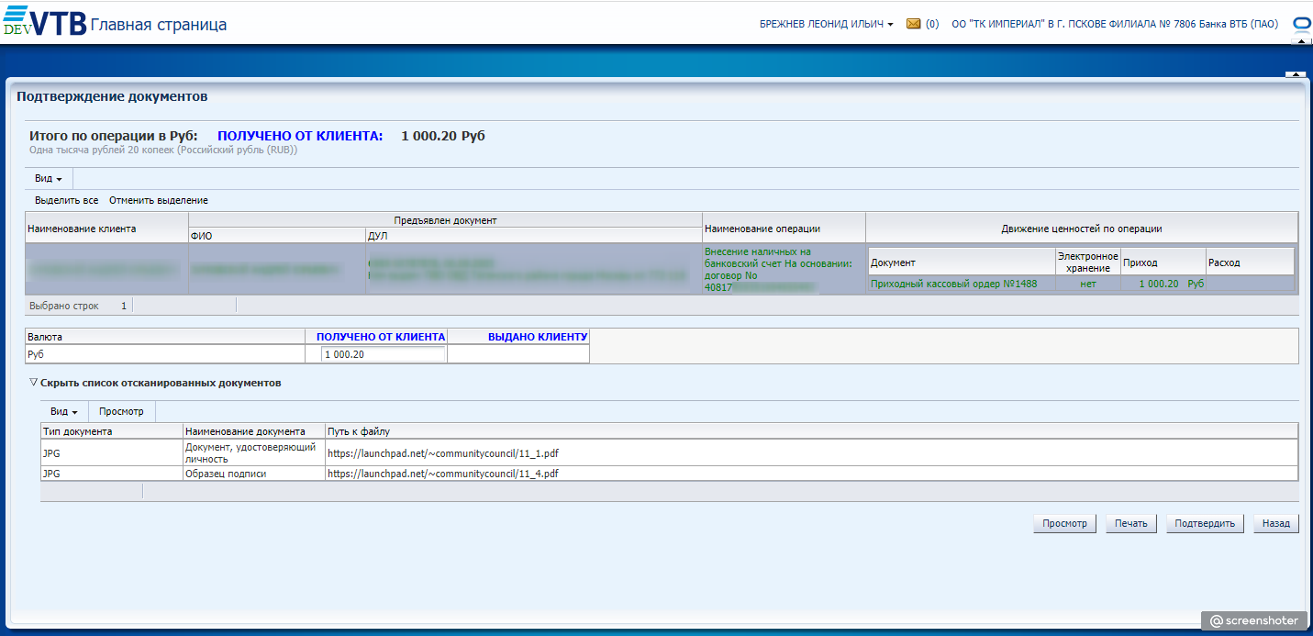

Выгрузка в ГК(ЦФТ2.0Main):

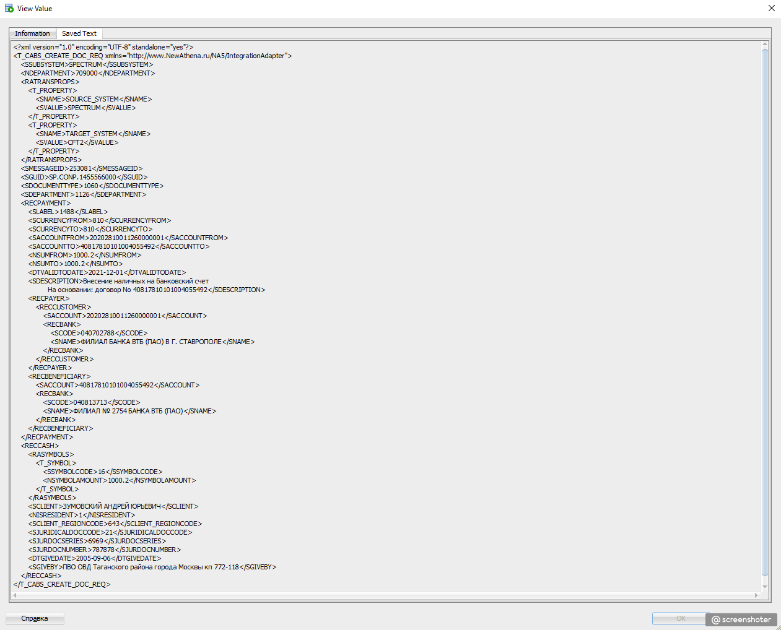

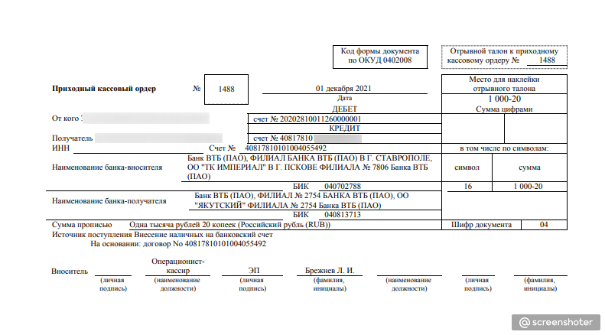

**1060 валюта:**

Подтверждение:

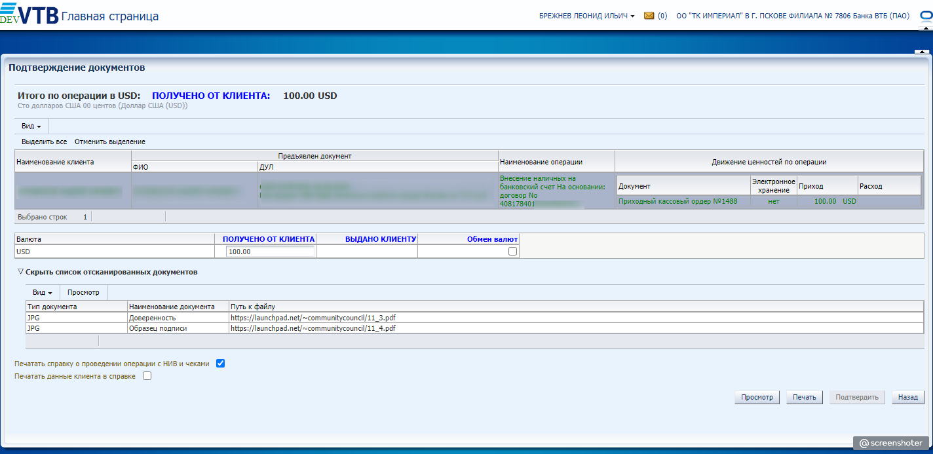

Выгрузка в ГК(ЦФТ2.0Main):

